第3章 系統規格
  - 系統架構
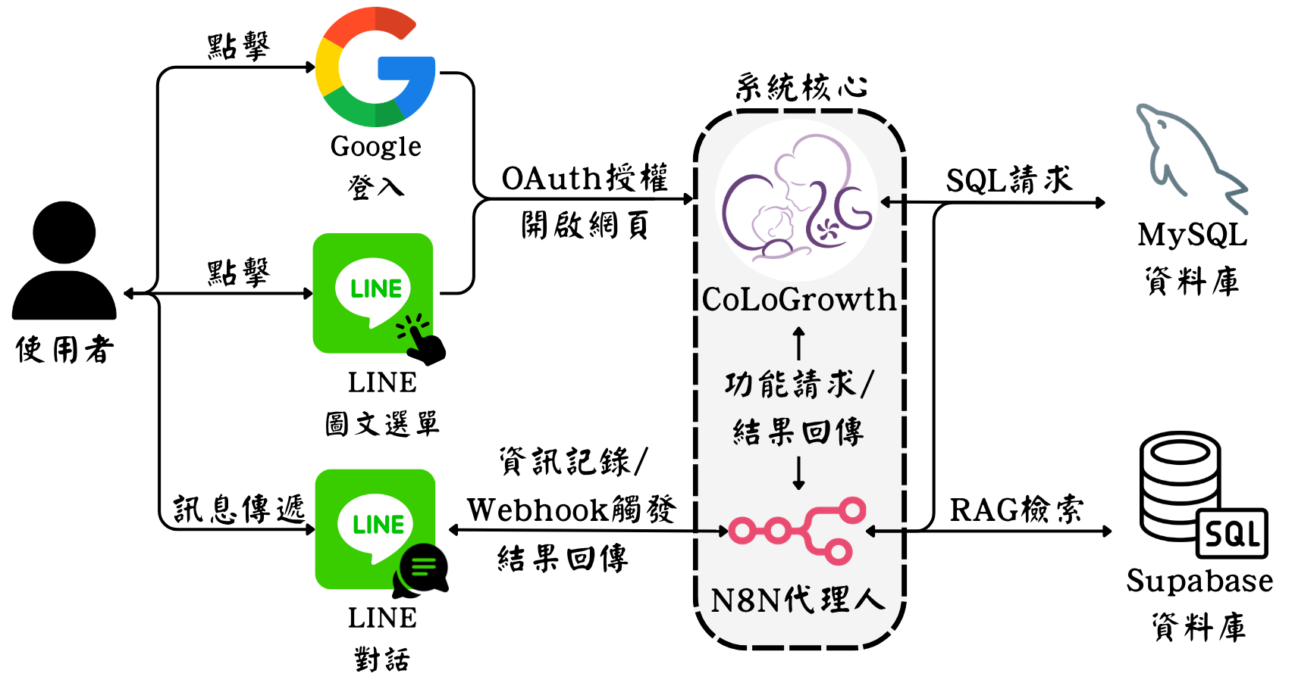
圖3-1-1 系統架構圖
- 前端
利用HTML、CSS、JavaScript建立響應式網頁（RWD）
使用者透過LINE圖文選單開啟瀏覽器或點選Google登入使用CoLoGrowth系統，以及透過LINE訊息對話框新增養育者紀錄及查詢待辦清單
- 系統核心
CoLoGrowth負責主要的邏輯與畫面驅動
N8N代理人負責處理後端的自動化流程、第三方API串接以及工作流的自動化
- 資料庫
Django直接連到MySQL，RAG搭配Supabase向量資料表，先把文字資料切段以及embedding，再提供給N8N AI 代理人查詢並回傳結果給使用者
  - 系統軟、硬體需求與技術平台
表3-2-1 軟體需求
軟體需求
作業系統 | Windows
系統版本控制 | Git Fork
資料庫管理 | Supabase, MySQL
程式語言 | Python, HTML, CSS, JavaScript
表3-2-2 硬體需求
硬體需求
PU | 雙核心以上
RAM | 8GB以上
表3-2-3 技術平台
技術平台
工作流程自動化平台 | N8N
  - 開發標準與使用工具
- 開發標準
- 使用OpenAI的embedding models ( text-embedding-3-small ) 將文本資料轉換成向量
- 各功能都經單元測試、整合測試
- 使用Git進行版本控制

2. 使用工具
表3-3-1 開發環境與程式編纂工具
開發環境與程式編纂工具
開發環境 | Windows 10/11
程式編輯器 | VS Code, Antigravity
表3-3-2 程式開發語言、套件與工具
前端
開發語言 | HTML, CSS, JavaScript
畫面模板 | Tailwind CSS
後端
開發語言 | Python
框架 | Django
資料庫
SQL資料庫 | MySQL
向量資料庫 | Supabase
版本控制
版本控制 | GitHub
應用程式 | Fork
登入套件
第三方身分驗證 | Google-auth, LINE Login API

表3-3-3 其他應用程式
其他應用程式
會議記錄、進度追蹤 | Notion
介面設計 | Stitch, Antigravity
文件製作 | Microsoft Word
簡報製作 | Canva
UML工具 | PlantUML
Logo繪圖工具 | Adobe Photoshop、Adobe Illustrator

